岸和田市立城内小学校での食に関する取組みについて
令和５年１０月２４日

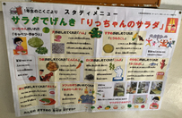
食に関する指導の取組みを取材するため岸和田市立城内小学校を訪問しました。訪れた日の給食は、「ハヤシライス」と「りっちゃんのサラダ」でした。１年生の国語『サラダでげんき』のお話にちなんだ献立です。お話に出てくる食材が使われているだけではなく、お話に登場する象の形にくり抜いたラッキーにんじんが入っていました。喜んでおいしそうに食べる子どもたちの姿を見ることができました。
教科と関連した食に関する授業の取組み
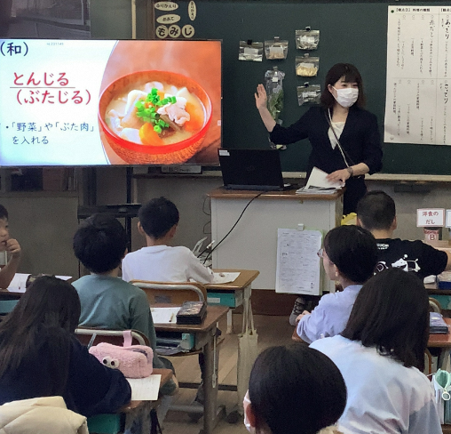
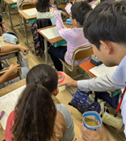
今回は、小学校４年生の国語科「くらしの中の和と洋」の食育の授業です。「メモを作ることを通して、給食で出てくる「和」と「洋」について、共通点や相違点に着目する学習です。まず導入で、２つのスープ（出汁とブイヨン）のどんなところが違うのか特徴を見つけようと、２つのスープの匂いを嗅いだり、色をみたりして和食と洋食のちがいに触れました。「うどんのスープの匂いがする！」「給食のポトフのにおいがする」など子どもたちは興味津々。「和食と洋食の同じところと違うところをみつけよう」と今日の学習のめあてを確認した後に、和食と洋食の味や料理の種類などの観点で、一つずつ学校栄養職員から説明をします。その説明を聞いた子どもたちは、キーワードとなる言葉をワークシートに書き込んでいきます。「和食は日本の伝統料理。日本は周りが海なので魚や海藻などを使う。あっさりとした、こくのあるうまみをだす。」などの説明を聞き、給食調理場で出汁をとる様子の動画を見た子どもたちは、「へぇー！こんな風に作っているのー！」「（考えた）昔の人はかしこいなぁ！」と驚いていました。次は料理の種類です。写真とヒントの文章で考えます。和食の料理として、赤だしや豚汁などはすぐに料理名がでていましたが、洋食の料理はすぐに名前が出てこないものも。「こないだの給食で星形のパスタが入っていたよ」と給食に結び付けてヒントを言うと、「ミネストローネや！」とすぐにわかった子もいました。最後の振り返りでは、「和食と洋食は同じところもあったけれど、ちがうところが多かった」と食文化の違いに気付けていました。「あー、お腹すいてきたわ。」とたくさんの料理をみて給食が待ち遠しくなる食育の授業でもありました。

